Hive版本2.3
下载并解压hive

设置环境变量
Vim /etc/profile
Source /etc/profile

解压后进入conf文件夹
cp hive-env.sh.template hive-env.sh
vim hive-env.sh
设置HADOOP_HOME=/opt/hadoop/hadoop
保存后退出

cp hive-default.xml.template hive-site.xml
vim hive-site.xml
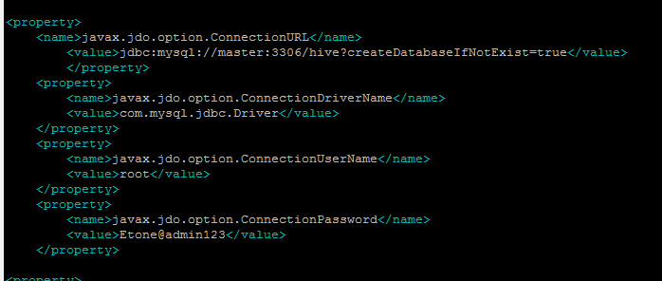
第3个是mysql用户名
第4个是mysql密码

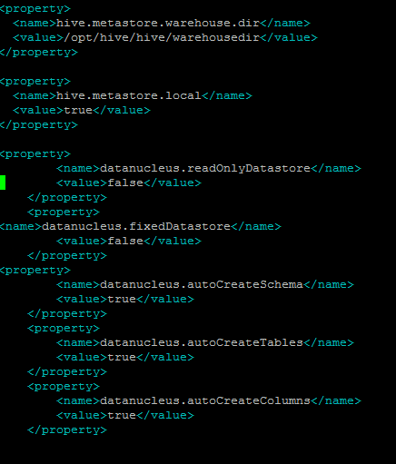

此方法需要本地运行mysql服务器

将mysql的驱动jar包放在hive的lib目录下

给登录用户权限
登录mysql
CREATE USER '用户名’'@'%' IDENTIFIED BY '密码';
GRANT ALL PRIVILEGES ON *.* TO '用户名’'@'%' WITH GRANT OPTION;
flush privileges;

后台启动
nohup hive --service metastore > metastore.log 2>&1 &、

使用jps可以看到RunJar的进程
如果需要用到远程客户端(比如 Tableau)连接到hive数据库，还需要启动hive service
nohup hive --service hiveserver2 > hiveserver2.log 2>&1 &

使hive支持事务
hive-site.xml
原先配置
<property>
<name>hive.support.concurrency</name>
<value>false</value>
</property>
<property>
<name>hive.exec.dynamic.partition.mode</name>
<value>strict</value>
</property>
<property>
<name>hive.txn.manager</name>
<value>org.apache.hadoop.hive.ql.lockmgr.DummyTxnManager</value>
</property>
<property>
<name>hive.compactor.initiator.on</name>
<value>false</value>
</property>
<property>
<name>hive.compactor.worker.threads</name>
<value>0</value>
</property>
改为
<property>
<name>hive.support.concurrency</name>
<value>true</value>
</property>
<property>
<name>hive.exec.dynamic.partition.mode</name>
<value>nonstrict</value>
</property>
<property>
<name>hive.txn.manager</name>
<value>org.apache.hadoop.hive.ql.lockmgr.DbTxnManager</value>
</property>
<property>
<name>hive.compactor.initiator.on</name>
<value>true</value>
</property>
<property>
<name>hive.compactor.worker.threads</name>
<value>1</value>
</property>

hive.strict.checks.bucketing set false

在命令行中输入hive
Show database可以查看hive的数据库
Create database DATABASE_NAME 创建hive数据库
Use DATABASE_NAME；
Create table TABLE_NAME 创建hive表

这样建表可以支持事务操作（创建的是orc格式的表）
create table dep(id int ,name string )
clustered by (id) into 2 buckets store as orc TBLPROPERTIES('transactional'='true');

修改表的分隔符
alter table dep set SERDEPROPERTIES('field.delim'='\t');

create table dep(id int ,name string )
默认创建的是textfile表 ，可以导入文本数据

hdfs to hive ： LOAD DATA LOCAL INPATH './examples/files/kv1.txt' OVERWRITE INTO TABLE dep;
没有OVERWRITE 数据会append到末尾
Hive to hdfs可以指定分隔符
INSERT OVERWRITE LOCAL DIRECTORY '/tmp/local_out' ROW FORMAT DELIMITED FIELDS TERMINATED BY '\t' SELECT a.* FROM pokes a;

LOCAL表示从本地
如果要从hdfs导入去掉LOCAL

若想导入文本数据到orc表，可以先建立一个textfile临时表，直接hadoop put数据到该数据库表目录下，（比如我的是数据库名字是pp，数据表名字是dep，则路径是/user/hive/warehouse/pp.db/dep，不需要load命令，load命令仅仅是把数据放到该目录下未做任何处理，所以可以直接put过去），用insert将临时表中的数据导入orc表，最终删除临时表

